บันทึกข้อความ
ส่วนงาน งานบริหารงานวิจัยและบริการวิชาการ คณะสถาปัตยกรรมศาสตร์ โทร. 42843
ที่ อว 8393(19)/ วันที่ มิถุนายน 2564
เรื่อง ขอลงนามในหนังสือ ขอรับเงินอุดหนุนการตีพิมพ์ผลงานทางวิชาการในวารสารวิชาการระดับนานาชาติ (ค่าตอบแทน)
เรียน คณบดีคณะสถาปัตยกรรมศาสตร์
ตามที่ ข้าพเจ้า ...................... พนักงานมหาวิทยาลัย สายวิชาการ ตำแหน่ง ............. สังกัด คณะสถาปัตยกรรมศาสตร์ มหาวิทยาลัยเชียงใหม่ แจ้งตีพิมพ์เผยแพร่บทความเรื่อง .............................. ซึ่งตีพิมพ์ในวารสาร .................... ปีที่ ............ ฉบับที่ ......... ซึ่งเป็นวารสารที่อยู่ในฐานข้อมูล ...... ในกลุ่ม Quartile .... โดยเป็นผู้เขียนชื่อแรก (1st author) นั้น
ในการนี้ ใคร่ขอลงนามในหนังสือ ขอรับค่าตีพิมพ์บทความวิจัยในวารสารวิชาการ (Page charge) มหาวิทยาลัยเชียงใหม่ จำนวน 15,043.20 บาท (หนึ่งหมื่นห้าพันสี่สิบสามบาทยี่สิบสตางค์) เพื่อส่งเรื่องแจ้งไปยังมหาวิทยาลัยต่อไป
จึงเรียนมาเพื่อโปรดพิจารณาลงนาม

(อาจารย์ ดร.สุภัค พฤกษิกานนท์)
ผู้ขอรับการสนับสนุน

เรียน คณบดี

(ผู้ช่วยศาสตราจารย์ ดร.ฐิตยา สารฤทธิ์)
รองคณบดีฝ่ายวิจัยและบริการวิชาการ

ลงนามแล้ว

(รองศาสตราจารย์ ดร.ระวิวรรณ โอฬารรัตน์มณี)
คณบดีคณะสถาปัตยกรรมศาสตร์

บันทึกข้อความ
ส่วนงาน งานบริหารงานวิจัยและบริการวิชาการ คณะสถาปัตยกรรมศาสตร์ โทร. 42843
ที่ อว 8393(19)/ วันที่ พฤษภาคม 2564
เรื่อง ขอรับเงินอุดหนุนการตีพิมพ์ผลงานทางวิชาการในวารสารวิชาการระดับนานาชาติ (ค่าตอบแทน)
เรียน ผู้อำนวยการสำนักงานบริหารงานวิจัย
ตามที่ ........................................... พนักงานมหาวิทยาลัย สายวิชาการ ตำแหน่ง .........................สังกัด คณะสถาปัตยกรรมศาสตร์ มหาวิทยาลัยเชียงใหม่ แจ้งตีพิมพ์เผยแพร่บทความเรื่อง ..................................................... ซึ่งตีพิมพ์ในวารสาร ............................... พิมพ์ครั้งที่ ............ ฉบับที่ ........... เผยแพร่ออนไลน์เมื่อวันที่ .....(ไม่ต้องกรอกหากยังไม่ได้เผยแพร่)...... ซึ่งเป็นวารสารที่อยู่ในฐานข้อมูล .................. ในกลุ่ม Quartile……. โดยเป็น.....ผู้เขียนชื่อแรก (First author)/ ผู้ติดต่อหลัก (corresponding author)........นั้น
ในการนี้ คณะสถาปัตยกรรมศาสตร์ ขอส่งหลักฐานเพื่อขอรับเงินอุดหนุนการตีพิมพ์ผลงานทางวิชาการ ในวารสารวิชาการระดับนานาชาติ (ค่าตอบแทน) จำนวน .................... บาท (.........................บาทถ้วน) พร้อมกันนี้ได้แนบเอกสารเพื่อขอรับเงินอุดหนุนผลงานวิชาการ ดังนี้
1. แบบฟอร์มคำขอรับเงินอุดหนุนการตีพิมพ์ผลงานทางวิชาการในวารสารวิชาการระดับนานาชาติ (ค่าตอบแทน)
2. สำเนาหน้าบทความที่ระบุชื่อวารสาร ปีที่พิมพ์ ฉบับที่พิมพ์ ปีที่พิมพ์
3. หลักฐานที่แสดงว่าวารสารที่ตีพิมพ์บทความเรื่องดังกล่าวถูกจัดลำดับอยู่ในควอไทล์ที่ ....
4. ใบสำคัญรับเงินและหน้าสมุดบัญชีธนาคาร
จึงเรียนมาเพื่อโปรดพิจารณา

(รองศาสตราจารย์ ดร.ระวิวรรณ โอฬารรัตน์มณี)
คณบดีคณะสถาปัตยกรรมศาสตร์

(ตัวอย่าง)หลักฐานที่แสดงว่าวารสารที่ตีพิมพ์บทความเรื่องดังกล่าวถูกจัดลำดับอยู่ในควอไทล์ที่ Q2 โดยอ้างอิงจากเว็บไซต์ SCImago Journal and Country Rank (SJR)

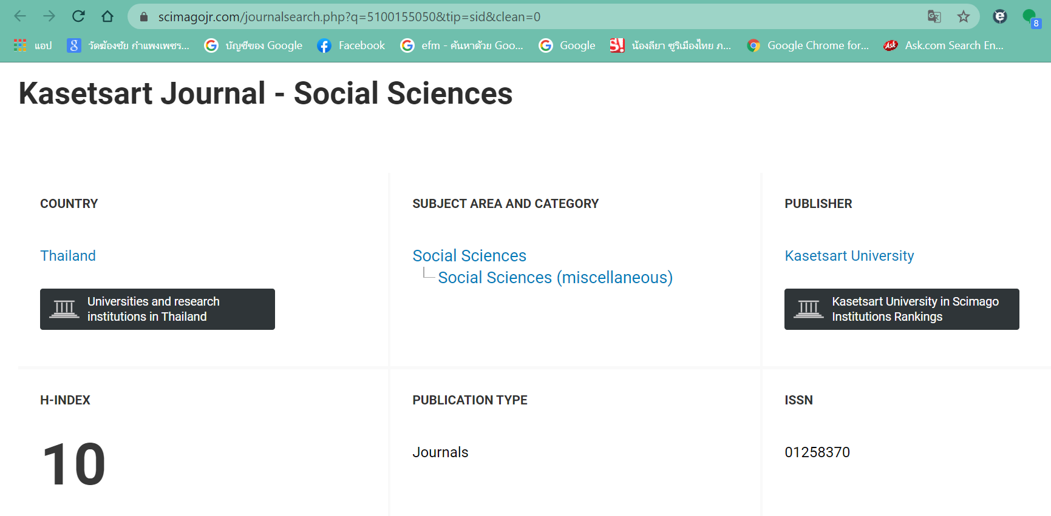

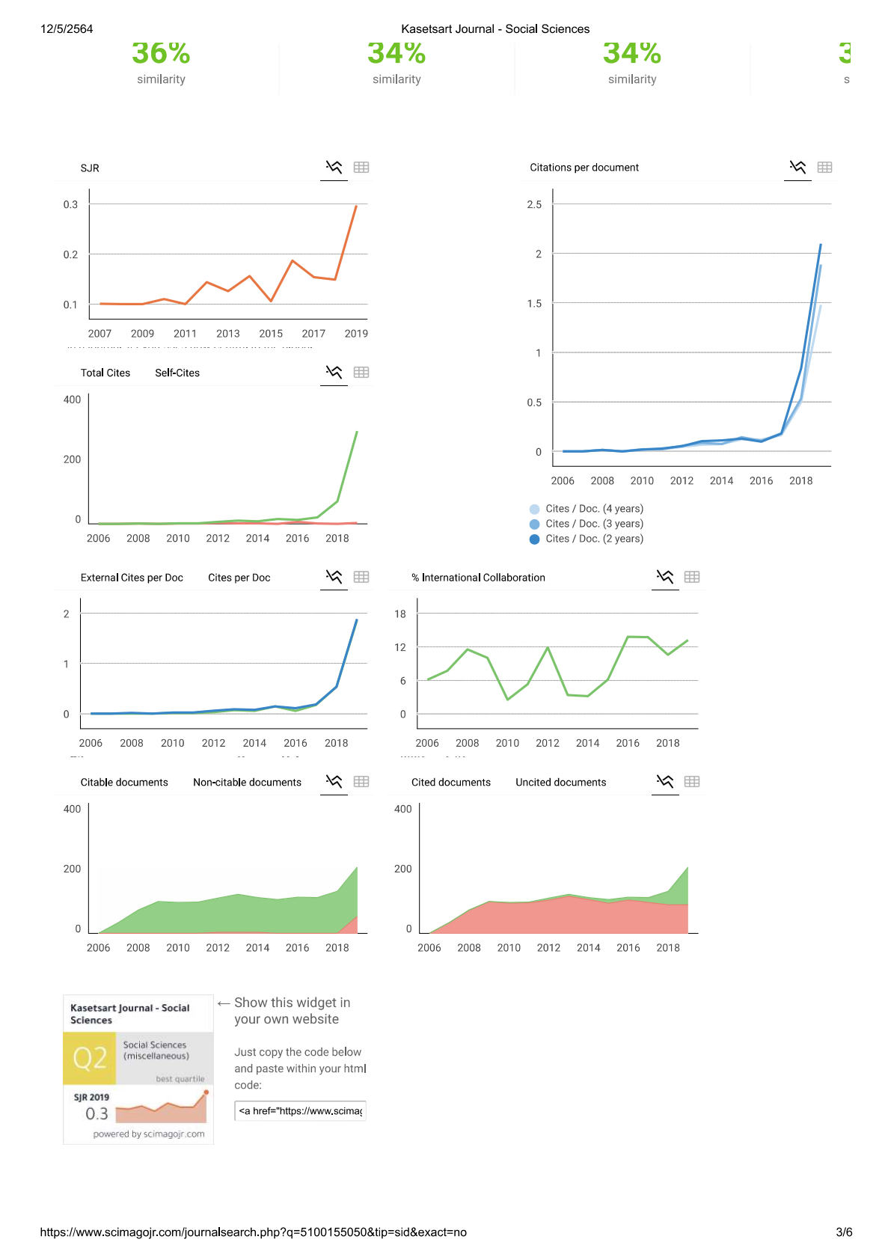

https://www.scimagojr.com/journalsearch.php?q=5100155050&tip=sid&clean=0

